Министерство науки и высшего образования Российской Федерации

федеральное государственное бюджетное образовательное учреждение высшего образования

«Российский экономический университет имени Г.В. Плеханова»

**МОСКОВСКИЙ ПРИБОРОСТРОИТЕЛЬНЫЙ ТЕХНИКУМ.**

Специальность: 09.02.07 Информационные системы и программирование

Квалификация: Программист

ПРАКТИЧЕСКАЯ РАБОТА №2.

ПО «ОСНОВЫ АЛГОРИТМИЗАЦИИ И

ПРОГРАММИРОВАНИЯ»

ТЕМА: Операторы ветвления в Java

Листов: 6

|  |  |
| --- | --- |
| Выполнил студент | Проверил преподаватель |
| Группы: П-3-23 | Мешкова Е.В. |
| Гончаров Станислав Михайлович | «__» ________ 2024 года |

Москва 2024

Цель работы: реализовать калькулятор с функциями: сложение, вычитание, деление, деление с остатком, умножение. С использованием if/else, также разработать аналогично работающий калькулятор с использованием Switch.

Ход работы разработки калькулятора с использованием If/else:

1. Первым делом создаю объект Scanner для ввода данных. Scanner – объект вызов которого необходим в JAVA если вы хотите считать данные, которого вводят пользователи. System.out.print() – это команда которая выводит текст и значение переменной в консоль. На 7 и 8 строке мы объявляем переменные типа int, после чего используем команду scanner.nextInt() – она необходима для записи введённого вами число в переменную типа int.

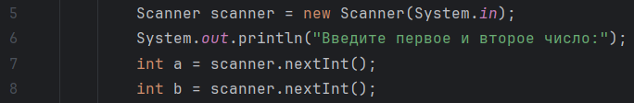

Рисунок 1 – объект Scanner, команда scanner.nextInt(), переменные типа int

1. System.out.print() – это команда которая выводит текст и значение переменной в консоль.

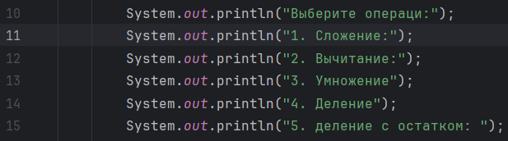

Рисунок 2 – команда System.out.print()

1. Объявляем переменные типа int, после чего используем команду scanner.nextInt() – она необходима для записи введённого вами число в переменную типа int. Конструкция if/else позволяет проверить одно или же несколько условий и в случае если условие будет неверным, то выполнить другой код или проверить другое условие. Choice – команда с помощью которой можно создать список для условий с выбором.

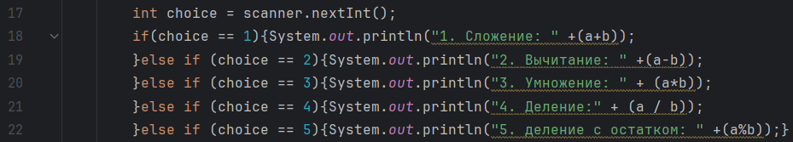

Рисунок 3 – команды if/else, choice,

1. Команда scanner.close() – завершает работу Scanner.



Рисунок 4 – закрытие работы сканера

1. Показываю работу кода. Ввёл 2 числа в консоль 456738 и 452.

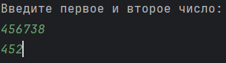

Рисунок 5 – ввод двух чисел в консоль

Выбор операции. Была выбрана операция № 3 - умножение.

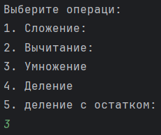

Рисунок 6 – выбор операции

Результат операции получился 205445576. Простейший калькулятор с использование If/else работает успешно.

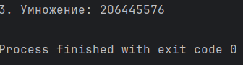

Рисунок 7 – результат операции.

Ход работы калькулятора с использованием switch:

* + - 1. Создал переменную типа int с и создал Scanner. Scanner – объект вызов которого необходим в JAVA если вы хотите считать данные, которого вводят пользователи.



Рисунок 8 – переменная с и сканер

* + - 1. System.out.print() – это команда которая выводит текст и значение переменной в консоль. На следующих строках мы объявляем переменные типа int, после чего используем команду scanner.nextInt() – она необходима для записи введённого вами число в переменную типа int.

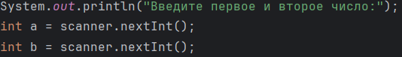

Рисунок 9 - System.out.print() и переменные типа int

* + - 1. System.out.print() – это команда которая выводит текст и значение переменной в консоль. Далее простым арифметическим действиям присвоил порядок действий. Теперь для каждого действия своя цифра.

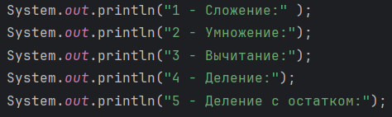

Рисунок 10 - System.out.print()

* + - 1. Оператор switch — это способ принимать решения в коде на основе различных условий.

Он оценивает заданное выражение, которое может быть переменной или значением, и сравнивает его с несколькими возможными случаями (кейсами).

Если значение выражения соответствует одному из случаев, выполняется соответствующий блок кода (набор инструкций).

Если совпадений не найдено, может быть выполнен опциональный случай (кейс) по умолчанию в качестве запасного варианта.

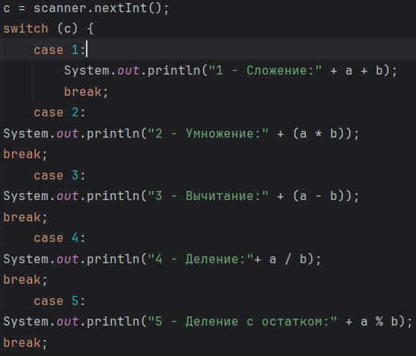

Рисунок 11 - команды switch, case, break

* + - 1. Вводим 2 числа: 2345 и 231.

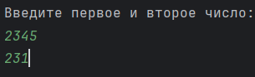

Рисунок 12 – ввод двух чисел

1. Выбираем действие № 3 – вычитание.

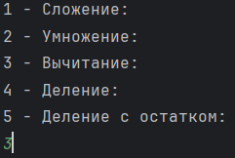

Рисунок 12 – выбор действия

1. Результат. Полученный ответ 2114



Рисунок 13 - результат

Вывод: реализовать калькулятор с функциями: сложение, вычитание, деление, деление с остатком, умножение. С использованием if/else, также разработать аналогично работающий калькулятор с использованием Switch.